JEDILNIK 24.10 - 28.10. 2022
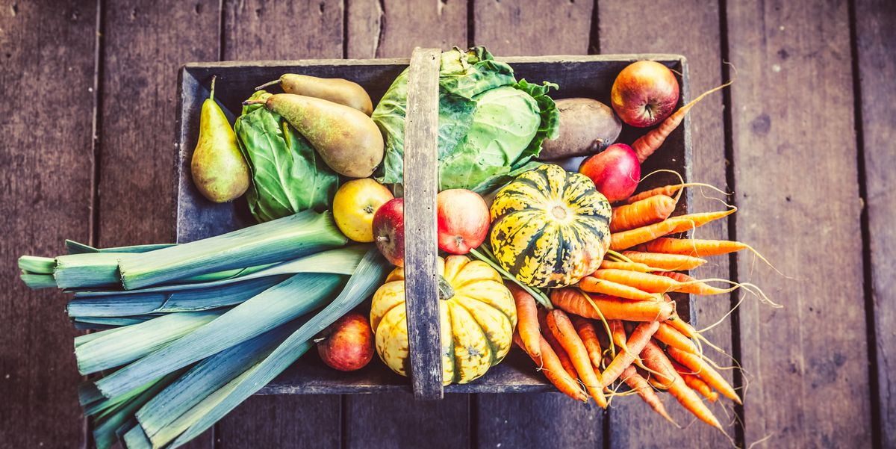
DATUM | MALICA | KOSILO | POP. MALICA
PONEDELJEK  24. 10. 2022 | Sezamova bombetka, perutninska pleskavica, ŠS zelena solata, zeliščni čaj z limono, mandarine | Prežganka z jajčnimi vlivanci, zelenjavna rižota, mešana sezonska solata, biskvitni kolač z lešniki | Rženi kruh, sirni namaz
TOREK  25. 10. 2022 | Mlečni riž, kakavov posip, jabolčni sok, banane | Kokošja juha s domačimi rezanci, piščančje krače, mlinci, zeljna solata | Grisini, hruška
SREDA  26. 10. 2022 | Kruh Hribovc, »baby pašteta« paradižnik, sadni čaj z limono, hruške | Goveje juha z zakuho, svinjska pečenka, pražen krompir, kislo zelje, endivija in radič v solati | Sadni jogurt, jabolčni krhlji
ČETRTEK  27. 10. 2022 | Polnozrnatna štručka, navadni jogurt s sadjem in medom, malinov sok, ŠS jabolka | Kokošja juha z žličniki, Bio špageti, bolonjska omaka z mletim mesom, zelena solata s fižolom | Marmorna pogača, mandarina
PETEK  28. 10. 2022 | Ajdov kruh, rezine piščančje posebne, kisle kumarice, zeliščni čaj z limono, mandarine | Krompirjeva omaka s piščančjo hrenovko, kitajsko zelje, vaniljev puding | Pletenica, čokoladno mleko

DIETNI JEDILNIK
DATUM | CELIAKIJA (BREZGLUTENSKI) - BG | ALERGIJA NA MLEKO (INTOLERANCA NA LAKTOZO)–DIETNI BREZ MLEKA (IL)
PONEDELJEK  24. 10. 2022 | MALICA: BG bombetka, BG pleskavica  KOSILO: Juha z BG testeninami in brez moke, BG kolač  P. MALICA: BG Kruh | MALICA: Bombetka brez sledov mleka, pleskavica brez mlečnih beljakovin  KOSILO: Živila deklarirana brez sledov mleka in laktoze, kolač brez sledi mleka in lakzoze  P. MALICA: Kruh brez mleka oz. laktoze, sojin namaz
TOREK  25. 10. 2022 | MALICA: Kakavov posip brez sledov glutena  KOSILO: BG jušni testenine, BG mlinci  P.MALICA: BG skutina žemljica | MALICA: Rižev napitek ali sojin napitek  KOSILO: Rezanci in mlinci brez mleka in laktoze  P.MALICA: Grisini brez mleka in laktoze
SREDA  26. 10. 2022 | MALICA: BG kruh, pašteta brez sledov glutena  KOSILO: Jušne BG testenine, Krompir brez sledov glutena  P.MALICA: Jogurt brez sledov glutena | MALICA: Kruh brez sledov mleka oz. laktoze, namaz brez dodanih mlečnih beljakovin  KOSILO: Jušne testenine brez sledov mleka oz. laktoze  P.MALICA: Rižev ali sojin jogurt
ČETRTEK  27. 10. 2022 | MALICA: BG štručka  KOSILO: BG žličniki, BG špageti, Omaka brez dodane moke  P.MALICA: BG pogača | MALICA: Rižev ali sojin jogurt, ali pa jogurt brez laktoze  KOSILO: Spageti in žličniki brez laktoze in mleka, Omaka brez dodane smetane  P.MALICA: Pogača brez mleka in laktoze
PETEK  28.10.2022 | MALICA: BG kruh ali kruh brez sledi glutena  KOSILO: BG moka ali pa brez moke, BG hrenovka  P.MALICA: BG pletenica, mleko brez sledov mleka | MALICA: Kruh brez sledov mleka oz. laktoze, piščančja posebna brez sledov mleka oz. laktoze  KOSILO: Omaka brez smetane, hrenovka brez sledi mleka in laktoze  P.MALICA: Pletenica brez dodanega mleka oz. laktoze

V PRIMERU ZAPLETOV PRI DOBAVI ŽIVIL SI PRIDRŽUJEMO PRAVICO DO SPREMEMBE JEDILNIKA.

BIO ŽIVILO IZ KONTROLIRANE EKOLOŠKE PRIDELAVE
LOKALNO PRIDELANA/PREDELANA ŽIVILA SE VKLJUČUJEJO GLEDE NA SEZONSKO PONUDBO.
ŠS-ŠOLSKA SHEMA

Ker v prehrani otrok ni omejitev glede uživanja alergenov in ker za otroke, ki potrebujejo dietno prehrano, pripravljamo individualne dietne jedilnike, alergenov na jedilnikih ne bomo označevali.

Katalog vsebnosti alergenov v živilih:
oznaka | alergen
1 | ŽITA, KI VSEBUJEJO GLUTEN ( pšenica, rž, ječmen, oves, pira, kamut ali njihove križane vrste ali proizvodi iz njih)
2 | RAKI IN PROIZVODI IZ NJIH
3 | JAJCA IN PROIZVODI IZ NJIH
4 | RIBE IN PROZVODI IZ NJIH
A | ARAŠIDI IN PROIZVODI Z NJIH
S | ZRNJE SOJE IN PROIZVODI IZ NJIH
L | MLEKO IN MLEČNI PROIZVODI, KI VSEBUJEJO LAKTOZO
O | OREŠKI - mandeljni, orehi, lešniki, indijski oreščki, ameriški orehi, brazilski oreščki, pistacija, makadamija IN PROIZVODI IZ NJIH
Z | LISTNA ZELENA IN PROIZVODI IZ NJIH
GS | GORČIČNO SEME IN PROIZVODI IZ NJIH
SS | SEZAMOVO SEME IN PROIZVODI IZ NJIH
Ž | ŽVEPLOV DIOKSID IN SULFITI ((v koncentraciji več kot 100mg/kg ali 10mg/l, izraženi kot SO2)
V | VOLČJI BOB IN PROIZVODI IZ NJIH
M | MEHKUŽCI IN PROIZVODI IZ NJIH

